Министерство науки и высшего образования Российской Федерации
Федеральное государственное бюджетное образовательное учреждение высшего образования
ТОМСКИЙ ГОСУДАРСТВЕННЫЙ УНИВЕРСИТЕТ СИСТЕМ УПРАВЛЕНИЯ И РАДИОЭЛЕКТРОНИКИ
Кафедра экономической математики, информатики и статистики (ЭМИС)
ЗНАКОМСТВО С ИНТЕРФЕЙСОМ MICROSOFT WORD
Отчёт по лабораторной работе по дисциплине “Информатика”

Студент гр. 543-1

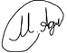
А.Е. Мухамеджан

“____” ___________2023г.

Руководитель

старший преподаватель кафедры ЭМИС

_____ ________ А.А. Матолыгин

«___» ____________2023г

Томск 2023

Лабораторная работа №1

«Знакомство с интерфейсом Microsoft Word»
Цель работы: знакомство с интерфейсом Microsoft Word, получение навыков создания документа Microsoft Word.
Краткие теоретические сведения: Окно текстового редактора Microsoft Word имеет вид, представленный на рисунке 1. Вверху окна находится лента с инструментами. На этой ленте находится одно из раскрывающихся окон меню - кнопка «Файл», иконка которой, расположена в левом верхнем углу окна, что можно увидеть на рисунке 1.
Рисунок 1 -Скриншот вида окна текстового редактора
Кнопки ленточного меню Microsoft Word сгруппированы по функциональным признакам. Например, главное меню состоит из следующих групп: буфер обмена, шрифт, абзац, стили, редактирование. На панель вынесены наиболее часто используемые кнопки. Если нужной кнопки не оказывается на панели, то ее можно найти, нажав на небольшую стрелочку в правом нижнем углу определенной группы. При этом изначально показывается всплывающая подсказка, которая информирует о предназначении инструментов. Всплывающие подсказки высвечиваются при наведении на любую кнопку меню.
В меню Microsoft Word есть также панель быстрого доступа (рисунок 2). По умолчанию она расположена рядом с кнопкой «Файл» выше ленты. На ней размещены кнопки часто выполнимых операций. По умолчанию это: сохранить, отменить ввод, повторить ввод. Настроить данную панель можно, нажав на небольшую стрелочку, справа от панели.
В нижней части окна программы находится строка состояния. По умолчанию в этой строке указываются количество страниц и номер текущей страницы, количество слов, язык ввода текста; режим просмотра документа, масштаб. Изменить набор элементов, можно щелкнув правой кнопкой мышки на строке состояния. Снимая или устанавливая флажки соответствующих пунктов меню, можно настроить вид строки состояния.
Для создания нового документа нужно выбрать пункт меню «Создать». Появится окно «Создание документа». В его левой части необходимо указать категорию шаблонов, на основе которых будет создан документ. Появится окно нового пустого документа. Точно такое же окно всегда создается по умолчанию в момент открытия самой программы Microsoft Word по умолчанию сохраняет файлы в формате docx. Этот формат не читают старые версии программы. Поэтому, чтобы документ был совместим с предыдущими версиями Microsoft Word, необходимо сохранять файл в "режиме ограниченной функциональности". Это делается с помощью меню «Сохранить как» кнопки «Файл».
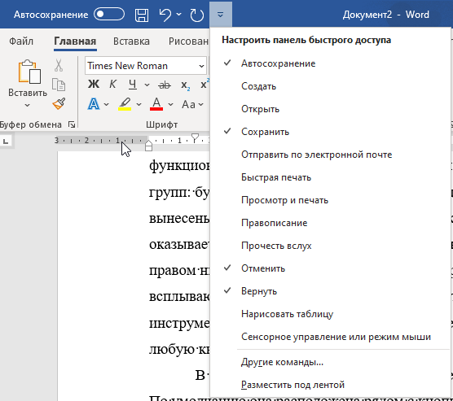
Рисунок 2 – Скриншот панели быстрого доступа
Перед началом работы с новым документом необходимо задать параметры страницы: ориентация страницы, размеры полей и страницы, число колонок и др. Это можно сделать на вкладке «Разметка страницы». Инструменты форматирования текста размещены на ленте вкладки «Главная». Этими инструментами являются: буфер обмена, шрифт, абзац, стили, редактирование. С помощью инструментов группы «Шрифт» можно изменять размер, тип и начертание шрифта (рисунок 3). При применении эффекта подчеркивания можно сразу указать вид линии. Здесь же находятся кнопки, позволяющие увеличить/уменьшить размер шрифта; применить эффект надстрочного/подстрочного начертания; изменить регистр текста; его цвет; цвет выделенного фрагмента.
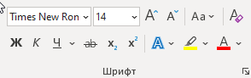
Рисунок 3 – Скриншот панели инструментов группы «Шрифт».
Группа кнопок панели «Абзац» предназначена для абзацного форматирования и для работы с таблицами и списками. Последняя кнопка в верхнем ряду (рисунок 4) включает/выключает непечатаемые символы. Они применяются для выявления разнообразных погрешностей форматирования. В нижнем ряду находятся кнопки выравнивания текста в абзаце (по левому краю, по центру, по правому краю, по ширине). За ними идет выпадающий список установки междустрочного интервала. Последние два выпадающих списка относятся к работе с таблицами: заливка ячеек и установка видимых границ
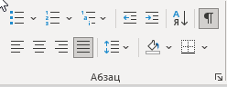
Рисунок 4 – Скриншот панели инструментов группы «Абзац».
Задания для самостоятельной работы.
Задание 1. Создать документ Microsoft Word, содержащий титульный лист.
Для создания титульного листа согласно документу «Образовательный стандарт вуза ОС ТУСУР -1-2021», использован тип шрифта – Times New Roman черного цвета размера 14пт. Междустрочный интервал – 1,5 строки. Следующие размеры полей: левое - 15мм, верхнее и нижнее - 20 мм. Абзацный отступ одинаковый по всему тексту работы и равен 1,25 см. Выравнивание текста по ширине страницы. Результат работы представлен на скриншоте (рисунок 5).
Задание 2. Создать документ Microsoft Word, содержащий заявление.
Для создания заявления, согласно документу «Образовательный стандарт вуза ОС ТУСУР 01 - 2021», использован тип шрифта – Times New Roman черного цвета размером 14 пт. Междустрочный интервал – 1,5 строки. Следующие размеры полей: левое – 30 мм, правое – 15 мм, верхнее и нижнее – 20 мм. Абзацный отступ одинаковый по всему тексту работы и равен 1,25 см. Выравнивание текста по ширине страницы. Результат работы представлен на скриншоте (рисунок 6).
Вывод: я познакомился с интерфейсом и некоторыми функциями редактирования документа Microsoft Word, выполнив задания по созданию документов Microsoft Word, содержащие титульный лист отчета о лабораторной работе и заявление.
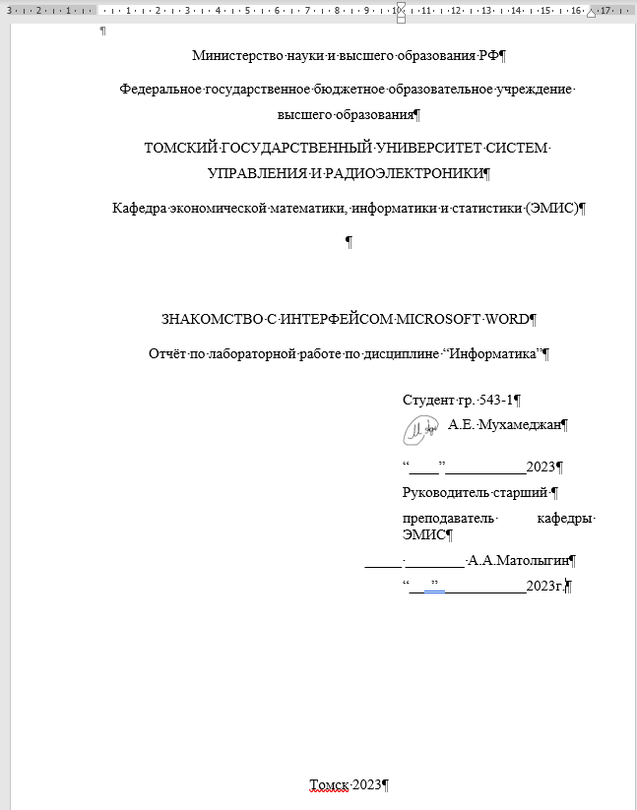
Рисунок 5 – Скриншот титульного листа
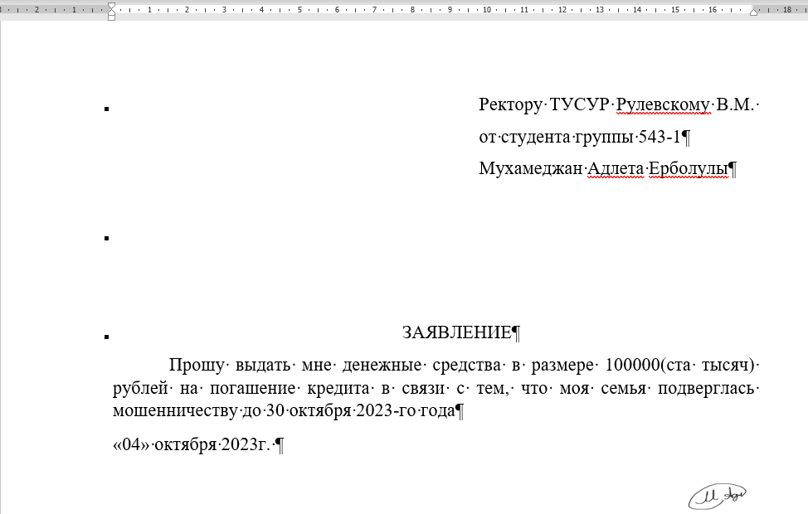
Рисунок 6 – Скриншот заявления

